Gemeente Someren – Parkeerplaatsen voor opladen elektrische voertuigen – Loodiep 36, Vleistweg 5 en Zeggestraat 4 in Someren

Burgemeester en wethouders van de gemeente Someren;

Gelet op:
- artikel 18, eerste lid onder d van de Wegenverkeerswet 1994 (hierna: WVW 1994) op grond waarvan verkeersbesluiten worden genomen door burgemeester en wethouders voor zover zij betreffen het verkeer op wegen, welke niet in beheer zijn bij het Rijk, de Provincie of een waterschap;

- artikel 15, eerste lid, van de WVW 1994 op grond waarvan een verkeersbesluit moet worden genomen voor de plaatsing of verwijdering van de in artikel 12 van het Besluit administratieve bepalingen inzake het wegverkeer (hierna: BABW) genoemde verkeerstekens, alsmede voor onderborden voor zover daardoor een gebod of verbod ontstaat of wordt gewijzigd;

- artikel 24 onder a van het BABW, op grond waarvan verkeersbesluiten worden genomen na overleg met de korpschef;

Overwegende dat:
- op 4 april 2025 in het Gemeenteblad een verkeerbesluit met nummer 148738 is gepubliceerd met betrekking tot het aanwijzen van parkeerplaatsen voor het opladen van elektrische voertuigen;

- in bovengenoemd verkeersbesluit fouten met betrekking tot de locaties van de betreffende parkeerplaatsen geconstateerd zijn;

- in het verkeersbesluit abusievelijk staat vermeld dat op de locatie Loodiep 36 in Someren twee parkeerplaatsen voor het opladen van elektrische voertuigen worden aangelegd;

- de locatie Loodiep 36 niet voldoet aan de inrichtingseisen voor oplaadlocaties en daarom ongeschikt is als laadlocatie;

- in het verkeersbesluit abusievelijk staat vermeld dat op de locatie Vleistweg 5 in Someren twee parkeerplaatsen voor het opladen van elektrische voertuigen worden aangelegd;

- dat de locatie voor de betreffende twee parkeerplaatsen Zeggestraat 4 in Someren had moeten zijn.

nemen, gelet op het voorgaande, het volgende

Besluit:
Tot het opheffen van parkeerplaatsen uitsluitend bedoeld voor het opladen van elektrische voertuigen is Someren op de hieronder genoemde locaties, zoals weergegeven op de afbeelding onderaan dit besluit:
  - Twee parkeerplaatsen ter hoogte van Loodiep 36 in Someren;
  - Twee parkeerplaatsen ter hoogte van Vleistweg 5 te Someren.
Tot het vaststellen van twee parkeerplaatsen uitsluitend bedoeld voor het opladen van elektrische voertuigen ter hoogte van Zeggestraat 4 te Someren, zoals weergegeven op de afbeelding onderaan dit besluit;
Dit besluit kenbaar te maken door het plaatsen van verkeersbord E08c van Bijlage I van het RVV 1990 met onderbord OB504.

Burgemeester en wethouders van Someren,
Namens dezen,
Teammanager Openbare Ruimte
M. van Nunen

Situatietekeningen
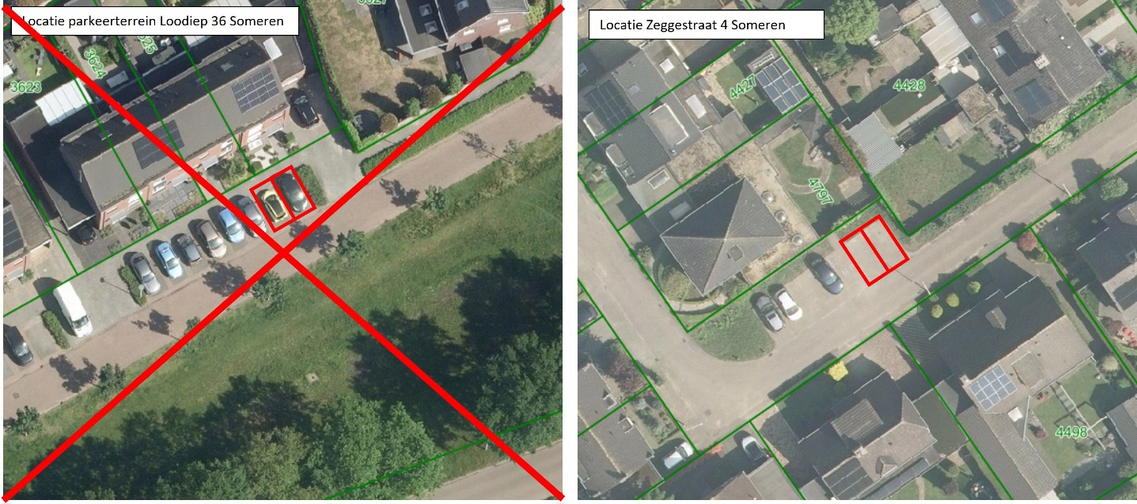
Bezwaar
Bent u het niet eens met dit besluit en belanghebbende?
Dan kunt u hiertegen, binnen zes weken na de dag waarop het besluit is bekendgemaakt, een bezwaarschrift indienen onder vermelding van de reden waarom u het er niet mee eens bent. Het bezwaarschrift moet u, gedateerd, gemotiveerd en ondertekend, sturen naar het college van burgemeester en wethouders van Someren, Postbus 290, 5710 AG Someren. Het indienen van een bezwaarschrift schorst de werking van dit besluit niet.
Wanneer er sprake is van een spoedeisend belang kunt u daarnaast een voorlopige voorziening vragen aan de voorzieningenrechter van de Rechtbank Oost-Brabant, Sector bestuursrecht, postbus 90125, 5200 MA 's-Hertogenbosch. Aan deze procedure zijn kosten verbonden. U kunt uw verzoek om een voorlopige voorziening te treffen ook digitaal indienen. Hoe u dit kunt doen, kunt u lezen op de website: loket.rechtspraak.nl/burgers/digitaal procederen.

